Влияние стального и композитного армирования на ширину раскрытия нормальных трещин
Д.Р. Маилян, П.П. Польской
Для ответа на поставленные вопросы на рисунках 1и 2 представлены графики сопоставления ширины раскрытия трещин для эталонных и усиленных балок по всем сериям с различным процентом композитного армирования. При рассмотрении этих графиков можно отметить следующее.
Значение предельно допустимой ширины раскрытия нормальных трещин при кратковременном действии нагрузки a_{f,crc}= 0,4мм достигли на I этапе испытания не только эталонные балки с рабочей арматурой класса А500, но и образцы, усиленные одним условным холстом, состоящим из трех слоев стекло или углеткани и одной полосы углеламината.
При наличии двух условных холстов усиления (6 слоев ткани), раскрытие трещин с величиной a_{f,crc,ult} достигли только эталонные балки и усиленные стеклотканью. Образцы усиленные различными видами углепластика, имели ширину раскрытия a_{crc}=0,23-0,29мм.Опытные образцы II этапа исследования с рабочей арматурой класса А600 не достигли предельно-допустимой ширины раскрытия трещин. Однако наибольшую степень приближения к величине a_{f,crc,ult} показали эталонные балки. Образцы, усиленные стеклотканью, независимо от процента композитного армирования, показали сопоставимую с эталонными балками величину раскрытия нормальных трещин. Резкое уменьшение ширины трещины показа балка БУg*-2-4, имеющая полуанкер на торце холста, у которой $a_{\text{crc}}^{\text{exp}}=0,\text{265}$ мм.
Балки, усиленные с использование углепластика, независимо от величины µ_{f} показали на II этапе практически одинаковую максимальную ширину раскрытия трещин, равную 0,19-0,225мм и 0,175-0,215мм соответственно при наличии одного и двух условных холстов усиления.
Сопоставление опытной ширины раскрытия нормальных трещин в случае длительного действия нагрузки для эталонных и усиленных образцов с ее предельно-допустимой величиной a_{crc,l} =0,3мм, показало абсолютно аналогичную картину развития трещин, что и при величине a_{crc,ult}=0,4мм. Добавим только, что это справедливо как для первого, так и для второго этапа исследования.
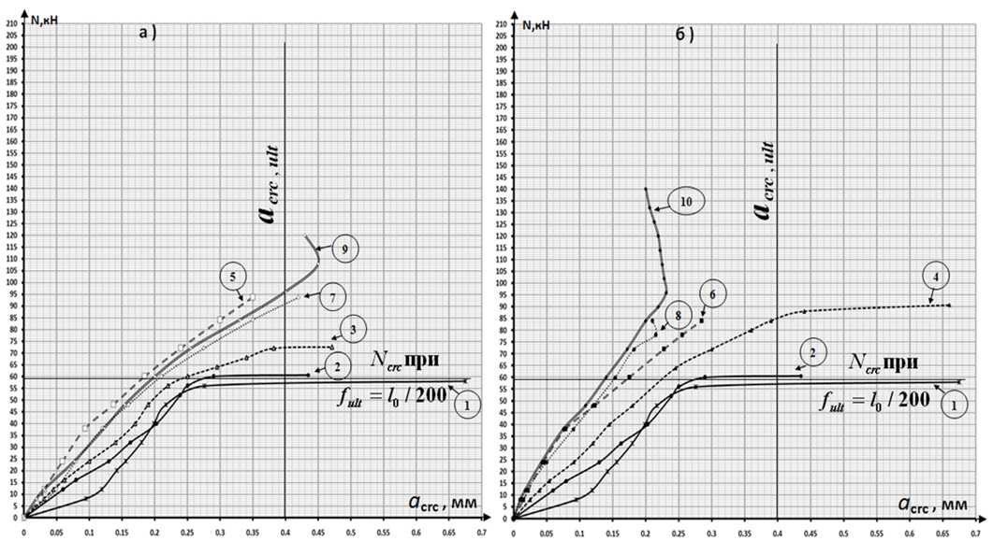
Рис. – 1. Сопоставление ширины раскрытия нормальных трещин эталонных и усиленных опытных балок в зависимости от величины нагрузки и площади композитной арматуры, состоящей из одного (а) и двух (б) условных холстов на I этапе испытания
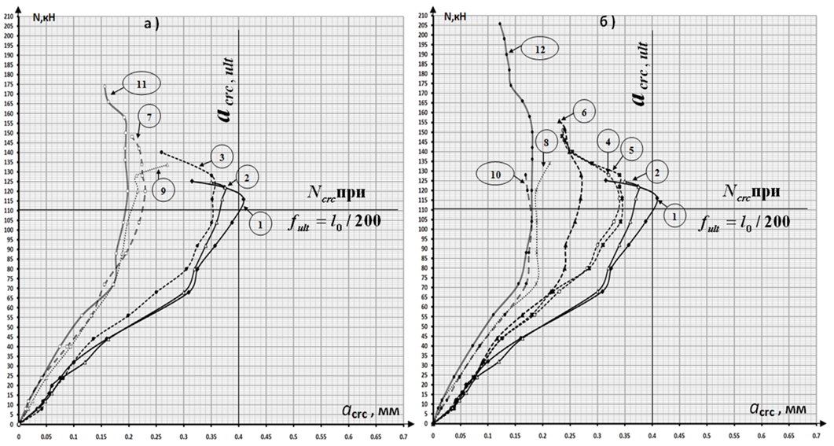
Рис. 2. – Сопоставление ширины раскрытия нормальных трещин эталонных и усиленных опытных балок в зависимости от величины нагрузки и площади композитной арматуры, состоящей из одного (а) и двух (б) условных холстов на II этапе испытания
Сравнение опытной ширины раскрытия трещин при нагрузке, соответствующей величине предельно допустимого прогиба f_{ult}=l₀ /200, показывает, что на I этапе исследования, независимо от вида композитного усиления, значение a_{crc,ult} =0,4мм достигают и эталонные, и усиленные одним условным холстом балки. При наличии двух холстов усиления, предельно-допустимое раскрытие трещин при кратковременном действии нагрузки достигают только образцы, усиленные стеклотканью. На II этапе испытания значение a_{crc,ult} =0,4мм не достигает, ни одна из испытанных балок, независимо от процента композитного армирования.
Вместе с тем, отметим, что и на первом, и на втором этапах исследования наибольшее раскрытие трещин показывали эталонные балки. Ширина трещин усиленных образцов уменьшалась как при увеличении процента армирования, так и при увеличении модуля упругости композитных материалов. При этом, балки, имеющие анкерные устройства на торцах холстов или ламинатов, показали наименьшую ширину раскрытия трещин.
Для получения количественных данных по ширине раскрытия нормальных трещин при различных уровнях нагрузки, на основе вышеуказанных графиков были составлены таблицы, в которых проанализированы опытные значения ширины раскрытия трещин для эталонных и усиленных балок при уровнях нагрузки, равных 0,3; 0,6 и 0,8 от опытной разрушающей нагрузки для эталонных образцов по сериям I-А и II-А. В этих же таблицах было дано соотношение ширины раскрытия трещин для усиленных балок -a_{f,crc} и эталонных a_{s,crc} по каждому из указанных уровней нагрузки.
Значение отношения a_{f,crc},/ a_{s,crc,} представленное по каждому опытному образцу, показывает, что во всем диапазоне нагрузок это отношение меньше единицы. Следовательно, эталонные балки имеют большее раскрытие, по сравнению
с усиленными балками. Однако степень уменьшения зависит от прочности и процента армирования стальной арматурой. При эксплуатационном уровне нагрузки отношение a_{f,crc},/ a_{s,crc}, изменяет в пределах 0,836-0,367 в балках с рабочей арматурой класса А 500 и 0,738-0,415- армированных классом А600.
Наименьшее значение, указанное отношение, как и при рассмотрении графиков, имеет место лишь в опытных образцах, усиленных с применением анкеров U-образной формы. Следовательно, можно утверждать, чем меньше ширина раскрытия трещин, тем эффективнее вариант усиления.
Сравнивая отношение a_{f,crc},/ a_{s,crc}, при эксплуатационном уровне нагрузки при различных процентах композитного армирования µ_{f}, отмечаем, что при минимальном проценте стального армирования µ_{s}=0,56% (I этап) увеличение процента композитного армирования µ_{f} в два раза привело к снижению ширины трещин на 17,4% при усилении стеклотканью; на 18,04% - углетканью; 36,2% - углеламинатом и 68,9% углеламинатом с анкером. В образцах II этапа исследования изменения величины µ_{f} практически не сказалось на изменении опытных значений ширины раскрытия нормальных трещин, т.к. указанное отношение близко к единице.
Для окончательного суждения о влиянии композитного усиления на раскрытие трещин были проанализированы значения отношения ширины раскрытия трещин для усиленных балок - a_{f,crc} к аналогичной величине для эталонных балок - a_{s,crc}, при нагрузке, соответствующей величине предельно-допустимого прогиба для эталонных балок f _{exp} = f_{s,ult} =l₀/200. Полученные данные свидетельствуют о том, что отношение a_{f,crc},/ a_{s,crc}, соответствующие прогибу балок f _{exp} = f_{s,ult} , при увеличении процента композитного армирования µ_{f} в два раза соответственно для балок серии Б, В, Г и Д составило 1,08; 1,06;1,32 и 1,4 на первом этапе эксперимента и 1,05; 1,13; 1,08 и1,03- на втором.
Полученные данные свидетельствуют о том, что ширина раскрытия нормальных трещин при нагрузках, соответствующих величине предельно-допустимого прогиба, значительно меньше в балках, имеющих анкера U-образной формы. Наибольшую эффективность они показали в балках первого этапа исследования, где величина µ_{s}- меньше. Вместе с тем, следует отметить, что на раскрытие нормальных трещин в балках II этапа исследования особое влияния оказывает развитие и раскрытие магистральных наклонных трещин, которые в балках I этапа, можно сказать, отсутствуют. Данное предложение хорошо прослеживается на графиках изменения ширины раскрытия трещин для эталонных балок I и II этапа исследования, (рис. 1 и 2).

Литература
- П.П. Польской, Д.Р. Маилян «Композитные материалы - как основа эффективности в строительстве и реконструкции зданий и сооружений» : Эл. журнал «Инженерный вестник дона», № 4,Ростов-на-дону,2012.
- П.П. Польской, Мерват Хишмах, Михуб Ахмад. «О влиянии стеклопластиковой арматуры на прочность нормальных сечений изгибаемых элементов из тяжелого бетона». : Эл. Журнал «Инженерный вестник Дона» №4, Ростов-на-Дону, 2012.
- СП63.13330.2012 Бетонные и железобетонные конструкции. Основные положения. Актуализированная редакция СНиП 52-01-2003.М.:ФАУ«ФЦС»,2012.С.155.
- ГОСТ 10180-90 Бетоны . Методы определения прочности по контрольным образцам.-Введ.1991-01-01.-М.:Изд-во стандартов,1990. с.36
- ГОСТ 12004-81: Сталь арматурная. Методы испытания на растяжение. -Введ.01.07.1983.-М.:Изд-во стандартов,1981.
- ГОСТ 25.601-80 «Методы механических испытаний композиционных материалов с полимерной матрицей (композитов) Метод испытания плоских образцов на растяжение при нормальной, повышенной и пониженной температурах».
- Руководство по усилению железобетонных конструкций композитными материалами. Под руководством д.т.н., проф. В.А. Клевцова. – М.: НИИЖБ, 2006 – 48с.
- ГОСТ 8829-94 Изделия строительные железобетонные и бетонные заводского изготовления. Методы испытаний загружением. Правила оценки прочности, жесткости и трещиностойкости. – Взамен ГОСТ 8829-85;введ. 01.01.1998. –М.: Госстрой России ГУП ЦПП, 1997 – 33с.
- Guide for the Design and Construction of Externally Bonded FRP Systems for Strengthening Concrete Structures. ACI 440.2R-02. American Concrete Institute.
- Guide for the design and construction of externally bonded FRP systems for strengthening concrete tructures. ACI 440.2R-08. American Concrete Institute.
- Eurocode 2: Design of concrete structures - Part 1-1: General rules and rules for buildings, 2004.

